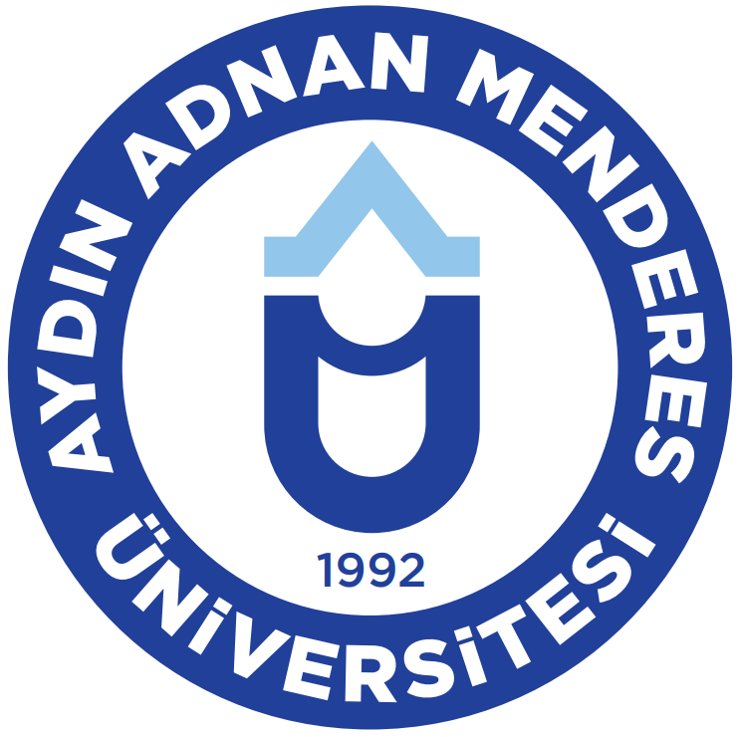 | Yenipazar Meslek Yüksekokulu |  | Müdürlük  Görev Tanımı
 |  |  | İlk Yayın Tarihi: |  | 28.01.2022
 |  |  | Revizyon Tarihi: |  | 13.10.2025
 |  |  | Revizyon No: |  | 1
Üst Yönetici(ler): | Rektör Yardımcıları, Rektör
Görev: | Meslek Yüksekokulu Müdürü
Eğitim Düzeyi: | Doktora
Personel: | Doç. Dr. Mehmet Mustafa KARACA
Yardımcı Personel: | Öğr. Gör. Dr. Sabiha KEMİKSİZOĞLU, Öğr. Gör. Dr. Erhan KOCA
Temel Yeterlikleri
- Yükseköğretim Kurulu ve Devlet Memurluğuna yönelik her türlü kanun, yönetmelik, yönergeler
Görev ve Sorumluluklar
- Kanun ve yönetmeliklerle kendisine verilen görevleri yapar.
- Yüksekokulun misyon, vizyon ve stratejik planlarının hazırlanmasını ve gerçekleştirilmesini sağlar.
- İdarî ve akademik birimlerdeki süreçlerin, kanun, yönetmelik ve ilkelere uygun olarak etkili ve verimli bir şekilde yürütülmesini takip eder.
- Yüksekokulun üst düzeyde temsilini gerçekleştirir.
- Yüksekokul Kurullarına başkanlık eder, Yüksekokul Kurullarının kararlarını uygular ve Yüksekokulun birimleri arasında düzenli çalışmasını sağlar.
- Yüksekokul kaynaklarının etkili ve verimli olarak kullanılmasını sağlar.
- Üst Yöneticiler tarafından verilen görevleri yapmak.
Okunması/Bilinmesi gereken Kanun/Yönetmelik/Yönerge vb.
- 657 Sayılı Devlet Memurları Kanunu
- 2547 Sayılı Yükseköğretim Kanunu
- 2914 Sayılı Yükseköğretim Personel Kanunu
- 5746 Sayılı Araştırma, Geliştirme ve Tasarım Faaliyetlerinin Desteklenmesi Hakkında Kanun
- 4691 Sayılı Teknoloji Geliştirme Bölgeleri Kanunu
- 4982 Sayılı Dilekçe Hakkının Kullanılmasına Dair Kanun
- 6698 Sayılı Kişisel Verilerin Korunması Kanunu
- 6331 Sayılı İş Sağlığı ve Güvenliği Kanunu
- 5510 Sayılı Sosyal Sigortalar ve Genel Sağlık Sigortası Kanunu
- Yükseköğretim Kurumları Öğrenci Disiplin Yönetmeliği
- Yükseköğretim Kurumları Öğrenci Konseyleri ve Yükseköğretim Kurumları Ulusal Öğrenci Konseyi Yönetmeliği
- Yükseköğretim Kurumlarında Yabancı Dil Öğretimi ve Yabancı Dille Öğretim Yapılmasında Uyulacak Esaslara İlişkin Yönetmelik
- Yükseköğretim Kurumlarında Önlisans ve Lisans Düzeyindeki Programlar Arasında Geçiş, Çift Anadal, Yan Dal ile Kurumlar Arası Kredi Transferi Yapılması Esaslarına İlişkin Yönetmelik
- Yükseköğretim Kurumlarının Yurtiçindeki Yükseköğretim Kurumlarıyla Ortak Lisansüstü Eğitim ve Öğretim Programları Tesisi Hakkında Yönetmelik
- Meslek Yüksekokulları ve Açıköğretim Ön Lisans programları Mezunlarının Lisans Öğrenimine devamları Hakkında Yönetmelik
- ADU Ön Lisans ve Lisans Eğitim Öğretim Yönetmeliği
- ADU Yabancı Dil Eğitim ve Öğretim Yönetmeliği
- ADU Çift Anadal, Yandal Programı ve DiplomaYönergeleri
- ADU Avrupa Kredi Transfer Sistemi (AKTS-ECTS) Yönergesi
- Aydın Adnan Menderes Üniversitesi usul ve esasları
Görevli personel |  | Yardımcı Personel(ler)* |  | Birim Amiri
Doç. Dr. Mehmet Mustafa KARACA |  | Öğr. Gör. Dr. Sabiha KEMİKSİZOĞLU, Öğr. Gör. Dr. Erhan KOCA |  | Doç. Dr. Mehmet Mustafa KARACA
İmza: |  | İmza: |  | İmza:
*Görevli personelin izinli/raporlu vb. herhangi bir nedenle kurumda bulunmadığı durumlarda sorumlu personeli ifade eder.

